命运喜欢戏弄无知的人们，时间同样乐于捉弄鲁莽的人。当人类企图染指时间的力量时，历史被撕裂了，一个分歧点出现在了17世纪60年代，将一个新的宇宙从现实的历史中独立了出来。

即使是在平行的世界，人类仍然热衷于驯服时间，毕竟谁能命令时间谁就能征服命运。

世界观简述：

自瓦特利用天火矿石研制出蒸汽机后已经过去了几十载，天火蕴藏着的巨大的能量为人们带来了无尽的动力——机车、汽船、飞行器甚至自动人偶相继问世；一座座工厂拔地而起，一台台机械高歌猛进；女王骄傲地看着统治下的联合王国成为这一切的先驱者，皇家科学院和联合教会是她的左膀右臂。

在光辉的背后却是暗潮汹涌，科学院和教会正在争夺天火的垄断权，不甘落后的外国势力相继派出探查者进入联合王国，搜寻传说中埋藏在王都的能掌握命运的先知之钥。

表面上的王都一如既往的车水马龙、熙熙攘攘，但纷争已经悄然开始......

角色：

**贝尔（Belle）**：女主，没落贵族宗女

**侯爵**：贝尔的父亲，皇家科学院成员，尽管家道中落，但遗留的积蓄足够让家人过上体面的生活。爱好研制机械，并制造出了工程建设机车。

**KANE（暂定**）：联合教会高层人物，尽管阵营不同，与侯爵私交甚好。外表为青年，实际年龄不详（为教会实质上的领袖，被教徒认为是真正的先知、该隐的后裔）

皇家科学院院长：

**自动人偶伊芙**：KANE赠予侯爵的礼物，由联合教会开发。以天火作为能源，拥有人类的外表，可以进行人类的动作。

**塞斯**：皇家科学院成员，侯爵友人。在领航者转折中，赛斯作为引导者使贝尔逐渐走向KANE的对立面。

**女王**：在结局2、3会必死

其他设定：

**工程建设机车**：体积较大，以天火为燃料，内部配有完善的生活设施，装备有巨型工程建设器械以及矿石开采设备，可以进行大型工程任务。科学院试图复制时失败，只模仿建造了功能单一的矿石开采机车和巨型工程车。

贝尔拥有父亲研制的原型机，是贝尔的私人小乐园。

**自动人偶**：由联合教会开发的仿生产品，以天火作为能源。可以承担家务、接待、联络等等多种任务。科学院以伊芙为模板复制出了量产型。

**先知之钥**：具有与怀表和罗盘相似的外形，拥有穿越时间和空间的能力。传说是承载了天火奥秘的载体，由于天火有着巨大的未知潜力，各国各界都试图得到它。

**序——暗夜**

*女主贝尔视角：*

侯爵位于乡间的庄园里，贝尔迎来了她10岁的生日。往年的生日只有父母陪伴自己，但这一次父亲的朋友——联合教会的KANE会来拜访，祝贺侯爵的研究获得成功，同时为她庆生。

在晚宴上，KANE送给贝尔一件礼物，并叮嘱她要在饭后独自一人时再拆开。

晚餐结束后，侯爵和KANE留在客房谈话，侯爵夫人陪同贝尔回房休息。待母亲离开后，贝尔拆开了KANE给她的礼物，里面是一块做工奇特的怀表，而贺卡上却写着“快跑！”。

就在贝尔疑惑之时，庄园某处传来了爆炸声，不速之客冲进了房子内，贝尔听见客房传来打斗声，有人在房子内燃起大火，母亲带她准备逃跑，但被坍塌的瓦砾掩埋，只有贝尔成功逃了出来。

贝尔发现怀表的指针指向了一个方向，袭击庄园的人仍然在搜寻她，贝尔向着指示的方向逃跑，直到找到了父亲的发明——一辆工程建设机车，以及自动人偶伊芙。借着夜色，贝尔向着远方逃去。第二天，报纸上刊登了贝尔一家被害的新闻，同时刊登还有教会被判犯有叛国罪，已将其定为非法组织的消息。

*浅层解密：*皇家科学院与教会暗地里对天火垄断权的争夺越来越激烈，作为科学院成员的侯爵研制出的工程建设机车及各种功能于一体，可以随时兴建工厂、民房，或是开采天火矿石。教会将其视为威胁，决定除掉侯爵夺取机车。事发当晚，袭击者便被逮捕并供出了教会的阴谋。

*深层解密：*袭击的真正策划者是皇家科学院，侯爵的研究其实是秘密进行的，KANE将消息泄露给了科学院高层，并利用自己与侯爵私交甚好的关系，迷惑科学院高层认为侯爵有二心，同时KANE还将自己当天正携带“先知之钥”的事故意泄露了出去。种种因素的诱导之下，科学院派人准备秘密除掉侯爵一家并嫁祸给教会。KANE将计就计，命令教会成员抢先袭击庄园，有意让他们被逮捕，并制造自己死亡的假象。交给贝尔的怀表正是“先知之钥”

**发展——归来**

贝尔逃跑后，被父亲的同事塞斯收留，并成为科学院学生。期间，科学院参照伊芙，制造自动人偶的复制品。（贝尔此时并不知道谋害家人的真凶，只认为是不法分子）

五年后，科学院院长收到密信，称KANE还活着并即将归来。（由于五年前教会的高层领导已经全部定罪，KANE作为唯一幸存的教会高级人员很可能成为新的教会领袖。）

贝尔即将毕业，在毕业典礼上，KANE高调宣布复出，并引发骚乱。

（未完待续...）

**转折1——领航者**

（贝尔发现怀表可以穿越时间和空间，并利用它解开困扰的问题）

**转折2——救世主**

（贝尔选择相信KANE，并加入他的阵营。KANE告诉了贝尔怀表真正的用途）

**结局1——绝灭**

（bad end ，解密失败，贝尔被认为犯有多种罪行而被处以死刑，KANE下落不明，伊芙控制了各地的自动人偶，准备进行报复）

**结局2——未来**

（true end ，在KANE的策划下，前任女王身亡，科学院被击垮，贝尔被认为有资格继承王位而登基。贝尔认为在KANE的辅佐下能够为国家创造美好的未来，但在加冕仪式上，KANE暗示自己才是“真正的未来”（即真正的统治者））

**结局3——主宰**

（wrong end ，在解密过程中，贝尔黑化并将KANE认定为敌人，在除掉KANE并迫使科学院服从自己后，趁着前任女王驾崩之际，宣称自己有继承权并加冕）

**结局4——誓约**

（happy end ，“先知之钥”开启了通天的阶梯，贝尔在KANE的引导下升天恢复天使身份。贝尔Belle之名即为“上帝的誓约”）

救世主线（对KANE信任度增加，更容易走向二四结局）：

在毕业典礼结束以后，贝尔准备回居住地，在路上却遇到了一身潜行服的KANE，将她拦下，告诉了她多年前事情的真相，以及自己为了保护她做出的牺牲。（此主线为贝尔选择了相信KANE）虽然贝尔不相信自己科学院居然是主谋，但是自己一家曾经受到科学院冷落与嘲讽，以及自己的好姐妹伊芙曾经说的话，半信半疑的答应下来。KANE见她不信，便指着她的怀表说，如果你不信，你可以自己去看看。便告诉了贝尔怀表的使用方法（只告诉了回到当初那件事件之前科学院密谋的时间），并告诉她如果她想好了，可以通过伊芙联系他。贝尔回到工程车，在伊芙的鼓励下，穿越了时间，看到了事情的“真相”。

贝尔与KANE联络以后，KANE给了她两个选择，一是脱离科学院跟他一起过着东躲西藏的生活，二是留在科学院做一个卧底。（选择一会使女主内心服从度更多，更容易发展向结局二，四，而选择二会使女主服从度减少，更容易逆转发展为结局三）

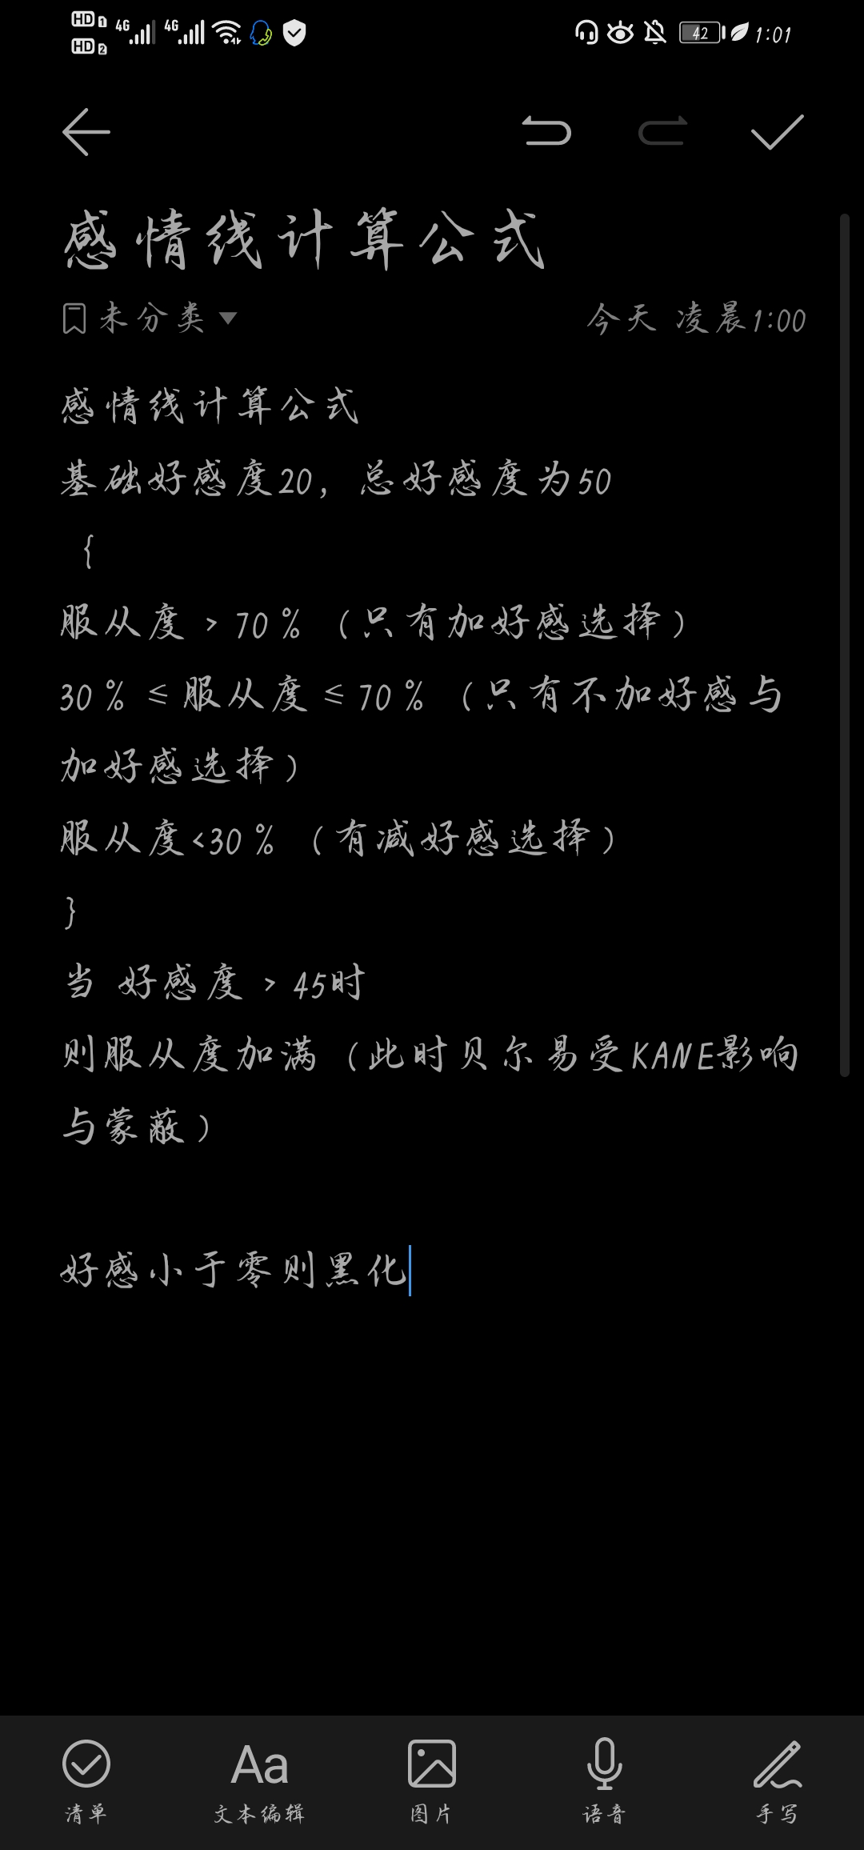

**支线一：贝尔选择离开。**

**知道真相的贝尔决定离开科学院。某一夜过后，当人们再打开贝尔的房间，里面已经空无一人。曾经的教会却多了一个圣女。凯恩为贝尔的归来做足的准备，让她成为天神降下的女儿，并动用了小把戏让贝尔出现之时天生异象，天火落入礼堂之中却未引起大火。当贝尔用指尖触碰天火矿时，红黑色的矿石居然变成了流彩的白色花瓣，人们惊诧高呼，KANE宣布，天火才可以为人类带来未来，带来新时代。借助这次机会，凯恩利用被贝尔还原的祝福，吸引了广泛信徒。~~他们的口号是，消灭女王暴政，地球属于天火~~（误）。凯恩计划利用大量信徒，秘密开采天火矿，并制作一系列以天火为能源的工具，并免费将其分发给广大的中下层阶级。利用中下层广大群体提高天火应用率，当拥有一定群众基础时，蛊惑及利诱上层社会人群，寻找机会推翻现有政权，并辅佐贝尔登上王位。从而达成天火开满人间的目的。**

**天火矿的秘密开采很快被科学院发现，为了阻止教会的“非法开采”，两方产生了激烈的冲突（此时可以加入战斗环节和跑酷。）在一次冲突之中，贝尔不幸受伤，KANE带着贝尔无法顺利逃脱，情急之下贝尔使用怀表，却没想到自己与KANE进入的并非以前的任意一个时间点，而是一片虚无。当贝尔不知道如何处置之时，KANE却发现这片虚空与天堂拥有相似的气息…**